Lesbrief Catering - voedingsmiddelen Opdracht 1
Lesdoel
Aan het einde van de les kun je van 9 voedingsmiddelen de naam, een eigenschap en een kenmerk geven.
Werktijd:
1 lesuur
Beoordeling:
- kwaliteit en verzorging van de opdracht onvoldoende / voldoende / goed

Opdracht
Er staan een aantal voedingsmiddelen klaar om gebruikt te worden. Zet bij ieder voedingsmiddel een eigenschap en een kenmerk.


Naam voedingsmiddel:…………………………………………………………………………………
Eigenschap:……………………………………………………………………………………………..
Kenmerk:………………………………………………………………………………………………..
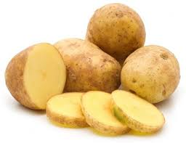

Naam voedingsmiddel:…………………………………………………………………………………
Eigenschap:……………………………………………………………………………………………..
Kenmerk:………………………………………………………………………………………………..

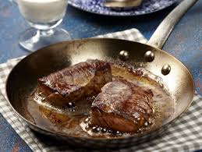

Naam voedingsmiddel:…………………………………………………………………………………
Eigenschap:……………………………………………………………………………………………..
Kenmerk:………………………………………………………………………………………………..


Naam voedingsmiddel:…………………………………………………………………………………
Eigenschap:……………………………………………………………………………………………..
Kenmerk:………………………………………………………………………………………………..
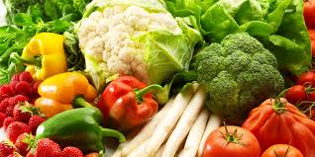

Naam voedingsmiddel:…………………………………………………………………………………
Eigenschap:……………………………………………………………………………………………..
Kenmerk:………………………………………………………………………………………………..

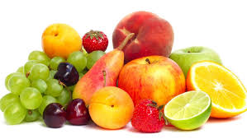

Naam voedingsmiddel:…………………………………………………………………………………
Eigenschap:……………………………………………………………………………………………..
Kenmerk:………………………………………………………………………………………………..


Naam voedingsmiddel:…………………………………………………………………………………
Eigenschap:……………………………………………………………………………………………..
Kenmerk:………………………………………………………………………………………………..


Naam voedingsmiddel:…………………………………………………………………………………
Eigenschap:……………………………………………………………………………………………..
Kenmerk:………………………………………………………………………………………………..



Naam voedingsmiddel:…………………………………………………………………………………
Eigenschap:……………………………………………………………………………………………..
Kenmerk:………………………………………………………………………………………………..

- Bespreek de antwoorden met een klasgenoot.
- Pas je antwoorden aan waar dat nodig is.
- Klaar? Sla het werkblad op in de map ‘Activiteit organiseren’

